**软件开发方法学课程大作业**

**仪器共享平台设计与实现**

小组成员：

**郭辰阳、李莹、陈均煌、曹瑞斌**

2014年 12月 9日

目录

1 背景和意义 3

1.1 背景 3

1.2 目的和意义 3

2 系统设计 3

2.1 模块设计 3

2.1.1 仪器预约方 4

2.1.2 仪器提供方 5

2.1.3 平台提供方 6

2.2 用例设计 7

2.2.1 仪器预约方 7

2.2.2 仪器提供方 7

2.2.3 平台提供方 7

2.3 数据模型 7

2.3.1 E-R图 7

2.3.2 数据库设计 9

3 系统实现 14

3.1 仪器预约方 14

3.2 仪器提供方 14

3.2.1 仪器管理 14

3.2.2 订单管理 18

3.3 平台提供方 19

4 系统测试 20

5 总结 21

6 附录 22

# 背景和意义

## 背景

随着信息技术的不断发展，软件设计更加贴近用户的使用习惯，更加注重易用性，而不是单纯的追求系统功能的全面性。

现存的仪器设备共享管理系统V2.0系统中存在明显的不足，作为一个仪器共享平台并不能很好的激发起用户的共享欲望，流程僵化、系统庞杂，以至于用户在使用该系统之前必须花费较长的时间去了解和适应，易用性差。这样的系统显然不能满足如今用户的需要，不能更好的服务于用户。因此，我们要打造一个能更好的服务用户的仪器设备共享平台系统（以下简称“本系统”）。

## 目的和意义

本系统结合当下电子商务的潮流，致力于为打造一个让仪器持有者乐于将仪器设备拿出来共享的平台，无论是从工作流程上还是从利益分摊上，都尽量满足各方的需要，更贴近用户的使用习惯，更易用，更合理，使得仪器资源获得更好的利用，各方面的价值得以更好的实现。

# 系统设计

## 模块设计

本系统用户包括三个角色：仪器预约方（也称作“预约用户”）、仪器提供方和仪器设备共享平台提供方（以下简称“平台提供方”）。其中，仪器预约方的功能包括仪器预约和订单管理；仪器提供方的工呢过包括仪器管理和订单管理；平台提供方的功能包括注册管理和订单交易管理；另外，还需要注册、登录这些通用功能。本系统的功能模块设计如下图所示。

图 1 系统功能模块设计图

### 预约用户

预约用户可以通过本系统，进行仪器预约和订单管理。

#### 仪器预约功能

仪器预约功能模块包括仪器浏览、仪器搜索和仪器预约三个子功能。

1. **仪器浏览**

用户浏览所有发布的仪器，并查看仪器的详细信息。

用户可以根据仪器设备的类别，进行分类浏览。

1. **仪器搜索**

用户通过一定的关键字对自己想要预约的仪器进行搜索，搜索关键字包括单位名称、仪器设备所在城市等。

1. **仪器预约**

登录后的预约用户可以对仪器设备进行预约。用户预约时需要选择仪器、选择预约日期和时间段，选择数量。

#### 订单管理功能

订单管理功能包括订单查询、订单取消、订单结算和订单申诉。

1. **订单查询**

用户可以查看自己提交过的预约订单，查询订单状态。一笔订单的几个状态包括：

1. 提交预约（预约用户进行预约，提交订单）——同意预约（仪器提供方审核后同意）——实验状态（包括：刷卡开机、刷卡关机）——提交结算（用户使用完仪器后，设备提供方提交实验结算金额）——确认付款（预约用户确认结算）——完成订单。
2. 提交预约（预约用户提交）——不同意预约（设备提供方审核后不同意）——交易关闭
3. **订单取消**

在预约日期的一天之前，用户有权取消预约订单。如果超过期限而用户并未取消预约订单，且未按时进行实验，需要按梯度收取一定金额的违约金。

1. **订单结算**

仪器提供方为订单输入结算金额之后，预约用户需要确认结算（7天之内），并付款。预约用户确认结算后，平台提供方从预约用户的银行账户中扣除结算费用，转入仪器提供方的银行账户。如果7天之内预约用户没有确认结算，也没有拒绝结算，本系统默认用户已确认结算，扣除费用并转给仪器提供方。

1. **订单申诉**

如果预约用户对订单的金额有异议，在7天之内拒绝确认结算，并提交申诉信息，由平台提供方介入，处理两方的交易纠纷。

### 仪器提供方

仪器提供方可以通过本系统，进行仪器管理和订单管理。

#### 仪器管理功能

仪器管理功能模块包括发布仪器、查看仪器、修改仪器信息和删除仪器4个子功能。

1. **发布仪器**

仪器提供方发布自己的仪器，允许预约用户预约。

1. **查看仪器**

查看已发布仪器的信息。

1. **修改仪器**

修改已发布仪器的信息。

1. **删除仪器**

删除已发布的仪器。

#### 订单管理功能

仪器提供方的订单管理功能包括审核订单、线下授权使用、结算订单和处理申诉。

1. **审核订单**

仪器发布方对预约用户提交过的预约订单进行审核，决定是否同意预约。

1. **线下使用授权**

仪器发布方同意预约用户的预约订单之后，在这个功能下模拟用户实际使用仪器的情况。包括刷卡开机和刷卡关机。

1. **订单结算**

预约用户使用完设备后，仪器提供方输入结算金额，提交结算。预约用户确认结算并结账后，订单结算完成。平台提供方从预约用户的银行账户中扣除结算费用，转入仪器提供方的银行账户。如果7天之内预约用户没有确认结算，也没有拒绝结算，本系统默认用户已确认结算，扣除费用并转给仪器提供方。

1. **订单申诉**

预约用户如果对仪器提供方的结算金额有异议，用户会提交申诉。平台提供方介入后，仪器提供方填写申诉反馈信息，帮助平台提供方处理申诉纠纷。

### 平台提供方

仪器提供方可以通过本系统，进行注册管理和交易管理。

#### 注册管理功能

1. **用户注册管理**

查看已注册的预约用户，并对预约用户的注册请求进行审核。

1. **仪器提供方注册管理**

查看已注册的仪器提供方，并对仪器提供方的注册请求进行审核。

#### 交易管理功能

平台提供方可以查看所有已结算的和未结算的交易，并处理交易纠纷。

1. **查看交易信息**

平台提供方知道每一笔交易的情况，并负责结算每一笔交易，每笔交易从交易金额中扣除一定比例的服务费用（0.5%）。

1. **处理申诉**

预约用户使用完仪器设备之后，仪器提供方在交易单上输入结算的金额，需要预约用户确认结算（7天之内），用户确认结算后，平台提供方从预约用户账户中扣除结算费用，转入仪器提供方的账户。如果7天之内用户没有确认结算，也没有拒绝结算，本系统默认用户已确认结算，扣除费用并转给仪器提供方。

如果用户在7天之内拒绝确认结算（对结算金额有异议），平台提供方介入，进行人工审核和调解。

用户拒绝结算后的流程是：用户填写申诉单，输入异议信息（填写拒绝原因、证据），提交给系统。仪器提供方做出反馈（填写定价理由、证据）。平台提供方审核双方意见后，做出如下处理：

1. 认为预约用户合理：让仪器提供方重新修改金额，重新让预约用户确认结算。
2. 认为仪器提供方合理：将仪器提供方的反馈信息转给预约用户，并直接从预约方账户中扣款。

一笔纠纷交易的几个状态包括：

1. 用户拒绝确认结算——用户提交申诉信息——仪器提供方提交申诉反馈信息——平台提供方协调审核——平台提供方认同预约用户——仪器提供方修改金额——用户确认结算——纠纷结束
2. 用户拒绝确认结算——用户提交申诉信息——仪器提供方提交申诉反馈信息——平台提供方协调审核——平台提供方认同仪器提供方——强制用户扣款——纠纷结束

## 用例设计

预约用户和仪器提供方的用例设计如下图所示：



图 2 预约用户和仪器提供方用例图

平台提供方的用例图如下所示：



图 3 平台提供方用例图

## 数据模型

### E-R图

本系统的主要实体包括用户、管理员、单位、银行卡和设备。

仪器预约方和仪器提供方都属于用户，它的属性包括：用户名、密码、姓名、性别、身份证号、联系电话、联系邮箱、用户类型（0表示预约方、1表示仪器提供方、2表示兼具两个身份）。E-R图如下所示：



图 4 用户E-R图

平台提供方是管理员，它的属性包括登录名和密码，如下图所示：



图 5 管理员E-R图

单位信息包括单位名称、地址、所在城市，如下图所示：



图 6 单位E-R图

银行卡信息包括银行卡号（ID）、开户人名字、开户人预留的手机号，如下图所示。



图 7 银行卡E-R图

仪器信息包括仪器名称、仪器型号、仪器编号（同一型号的仪器编号不一样）、仪器类型、图片、购置时间、购置金额、仪器主要功能、仪器可预约时间、仪器放置地点、仪器工作状态（正常/故障/维修/报废/停用）、预约价格（每小时的价格）。



图 8 仪器E-R图

总体E-R图如下图所示：



图 9 系统E-R图

### 数据库设计

根据上述数据模型，进行数据库设计。包括用户信息表、管理员信息表、银行卡信息

#### 用户信息表

表 1 用户信息表

|  |  |  |  |  |  |
| --- | --- | --- | --- | --- | --- |
| **中文名称** | | 用户信息表 | | | |
| **物理表名** | | users | | | |
| **字段列表** | | | | | |
| **序号** | **中文名称** | | **列名** | **数据类型** | **是否外键** |
| **1** | id | | id | integer |  |
| **2** | 用户名 | | username | varchar |  |
| **3** | 密码 | | password | varchar |  |
| **4** | 姓名 | | name | varchar |  |
| **5** | 性别 | | sex | varchar |  |
| **6** | 身份证号 | | uid | varchar |  |
| **7** | 联系电话 | | phone | varchar |  |
| **8** | 电子邮件 | | email | varchar |  |
| **9** | 用户类型 | | utype | varchar |  |
| **10** | 所属单位 | | department_id | integer | **是** |

#### 银行卡信息表

表 2 银行卡信息表

|  |  |  |  |  |  |
| --- | --- | --- | --- | --- | --- |
| **中文名称** | | 银行卡信息表 | | | |
| **物理表名** | | cards | | | |
| **字段列表** | | | | | |
| **序号** | **中文名称** | | **列名** | **数据类型** | **是否外键** |
| **1** | id | | id | integer |  |
| **2** | 银行卡号 | | username | varchar |  |
| **3** | 开户人姓名 | | password | varchar |  |
| **4** | 联系电话 | | name | varchar |  |
| **5** | 所绑定用户 | | user_id | integer | 是 |

#### 单位信息表

表 3 单位信息表

|  |  |  |  |  |  |
| --- | --- | --- | --- | --- | --- |
| **中文名称** | | 单位信息表 | | | |
| **物理表名** | | departments | | | |
| **字段列表** | | | | | |
| **序号** | **中文名称** | | **列名** | **数据类型** | **是否外键** |
| **1** | id | | id | integer |  |
| **2** | 单位名称 | | name | varchar |  |
| **3** | 单位地址 | | address | varchar |  |
| **4** | 所在城市 | | city | varchar |  |

#### 仪器信息表

表 4 仪器信息表

|  |  |  |  |  |  |
| --- | --- | --- | --- | --- | --- |
| **中文名称** | | 仪器信息表 | | | |
| **物理表名** | | instruments | | | |
| **字段列表** | | | | | |
| **序号** | **中文名称** | | **列名** | **数据类型** | **是否外键** |
| **1** | id | | id | integer |  |
| **2** | 仪器名称 | | name | varchar |  |
| **3** | 仪器型号 | | type_name | varchar |  |
| **4** | 仪器编号 | | number | varchar |  |
| **5** | 图片 | | image_url | varchar |  |
| **6** | 仪器类型 | | itype | varchar |  |
| **7** | 购置时间 | | bought_time | varchar |  |
| **8** | 购置金额 | | bought_price | varchar |  |
| **9** | 功能描述 | | description | varchar |  |
| **10** | 放置地点 | | place | varchar |  |
| **11** | 工作状态 | | status | varchar |  |
| **12** | 预约价格 | | price | varchar |  |
| **13** | 允许周一预约 | | monday | varchar |  |
| **14** | 允许周二预约 | | tuesday | varchar |  |
| **15** | 允许周三预约 | | wednesday | varchar |  |
| **16** | 允许周四预约 | | thursday | varchar |  |
| **17** | 允许周五预约 | | friday | varchar |  |
| **18** | 允许周六预约 | | saturday | varchar |  |
| **19** | 允许周日预约 | | sunday | varchar |  |
| **20** | 允许上午预约 | | morning | varchar |  |
| **21** | 允许下午预约 | | afternoon | varchar |  |
| **22** | 允许晚上预约 | | night | varchar |  |
| **23** | 所属单位 | | department_id | integer | **是** |
| **24** | 所属用户 | | user_id | integer | **是** |

#### 订单表

表 5 订单表

|  |  |  |  |  |  |
| --- | --- | --- | --- | --- | --- |
| **中文名称** | | 订单表 | | | |
| **物理表名** | | orders | | | |
| **字段列表** | | | | | |
| **序号** | **中文名称** | | **列名** | **数据类型** | **是否外键** |
| **1** | id | | id | integer |  |
| **2** | 订单生成时间 | | create_time | datetime |  |
| **3** | 订单状态值 | | status_value | integer |  |
| **4** | 订单所属用户 | | user_id | integer | **是** |

#### 订单-仪器表

表 6 订单-仪器表

|  |  |  |  |  |  |
| --- | --- | --- | --- | --- | --- |
| **中文名称** | | 订单-仪器表 | | | |
| **物理表名** | | orders_instruments | | | |
| **字段列表** | | | | | |
| **序号** | **中文名称** | | **列名** | **数据类型** | **是否外键** |
| **1** | id | | id | integer |  |
| **2** | 仪器预约日期 | | order_time | varchar |  |
| **3** | 仪器预约时间段 | | part | varchar |  |
| **4** | 仪器结算金额 | | money | decimal(10,2) |  |
| **5** | 所属订单 | | order_id | integer | **是** |
| **6** | 所属仪器 | | instrument_id | integer | **是** |

#### 订单-状态表

表 7 订单-状态表

|  |  |  |  |  |  |
| --- | --- | --- | --- | --- | --- |
| **中文名称** | | 订单-状态表 | | | |
| **物理表名** | | orders_states | | | |
| **字段列表** | | | | | |
| **序号** | **中文名称** | | **列名** | **数据类型** | **是否外键** |
| **1** | id | | id | integer |  |
| **2** | 状态 | | stata | varchar |  |
| **3** | 状态生成时间 | | create_time | datetime |  |
| **4** | 所属订单 | | order_id | integer | **是** |

# 系统实现

## 预约用户

## 仪器提供方

仪器提供方的主要功能是仪器管理和订单管理。

### 仪器管理

仪器管理实现了发布仪器、查看仪器、修改仪器信息和删除仪器的功能.

#### 界面实现

仪器设备列表如下图所示。在这里可以看到这个仪器提供方已发布的所有仪器设备。

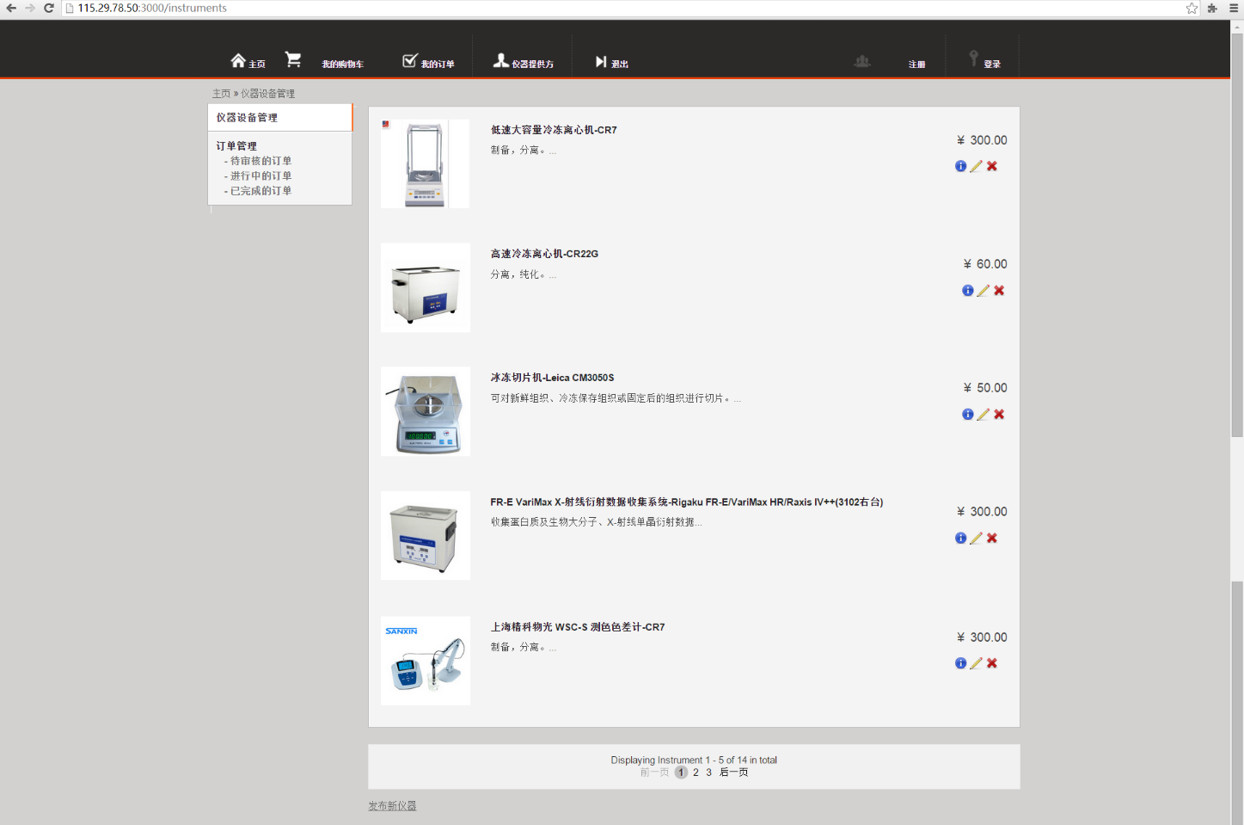

图 10 仪器设备列表

点击上图的“发布新仪器”，可进入发布新仪器的界面，如下图所示。仪器提供方需要填写仪器的相关信息，进行发布。编辑仪器界面和该界面类似。

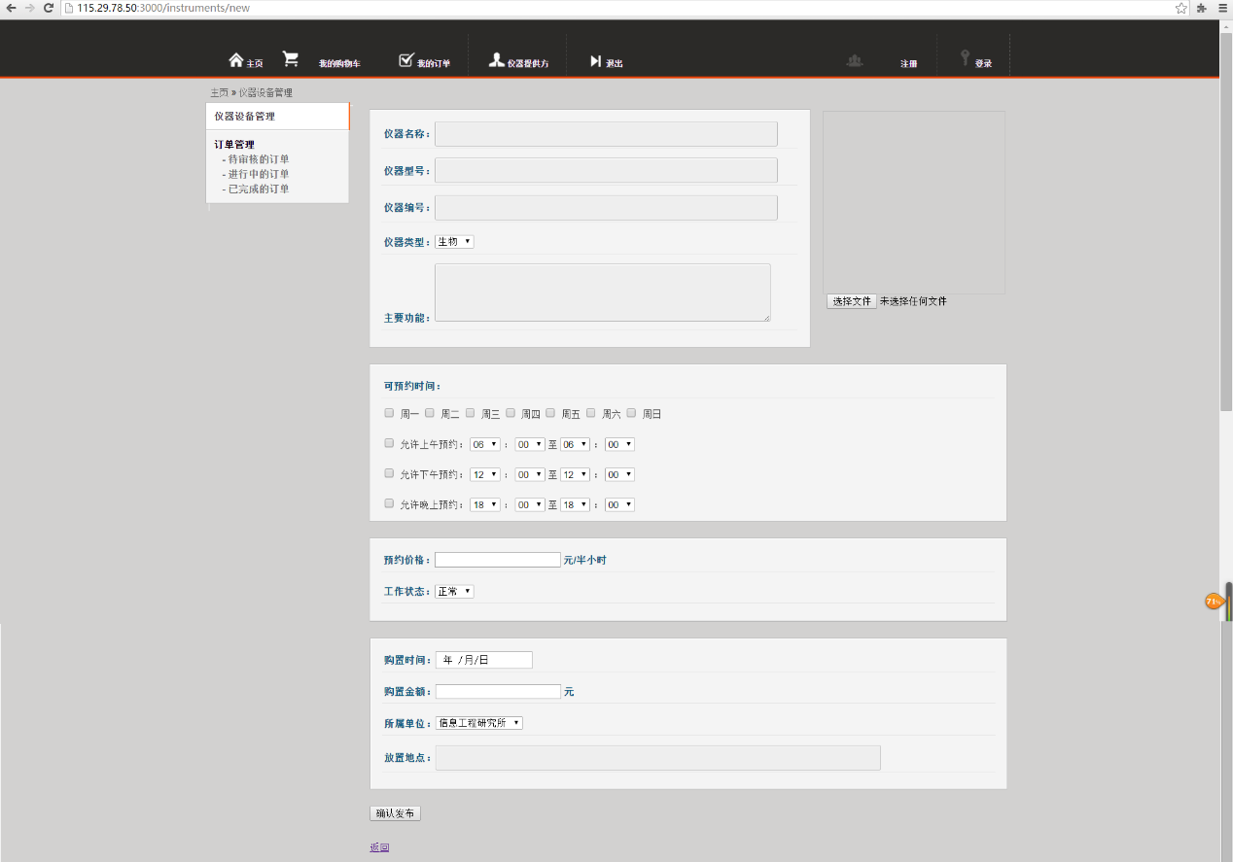

图 11 发布新仪器界面

查看仪器的界面如下图：

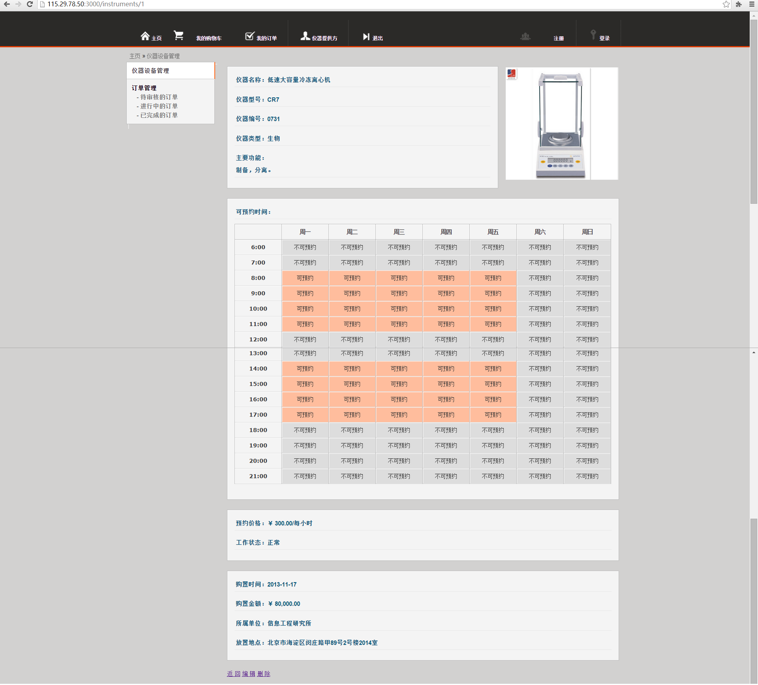

图 12 查看仪器信息界面

#### Model和Controller

仪器设备对应的Model如下。在这个Model中，通过has_many :orders_instruments定义了仪器和订单的关系，通过validates函数验证一些字段是否存在、是否合法。

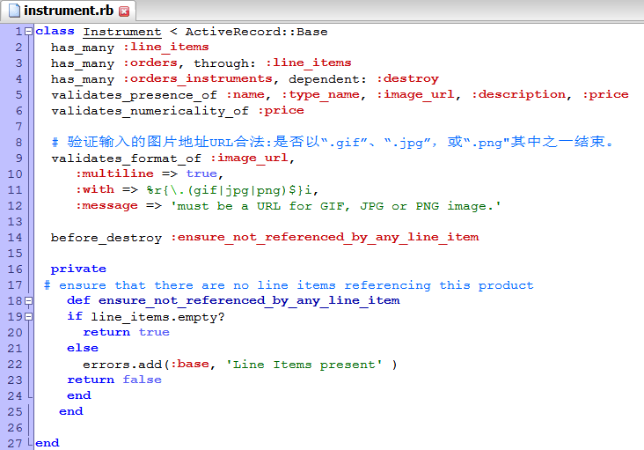

图 13 Instrument Model

仪器设备对应了InstrumentsController，其中定义了index、show、new、edit、create、update和destroy方法。其中，上传图片的关键代码如下：

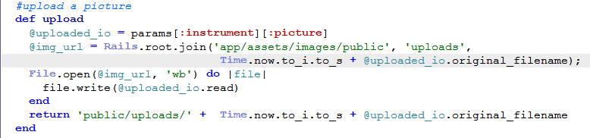

图 14 上传图片关键代码

分页技术采用will_paginate来实现。在controller的index方法中，调用paginate方法：

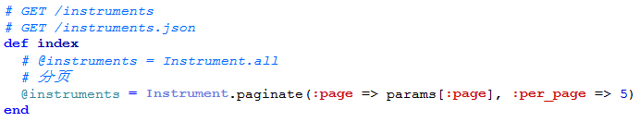

图 15 分页关键代码1

同时，在view中使用下述代码，即可实现分页。

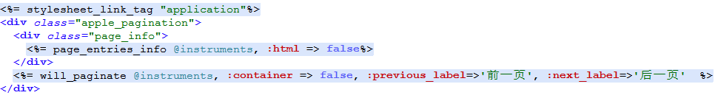

图 16 分页关键代码2

### 订单管理

#### 界面实现

查看待审核订单的界面实现如下。仪器提供方在该界面查看预约用户提交的、需要审核的订单，确定是否同意预约。

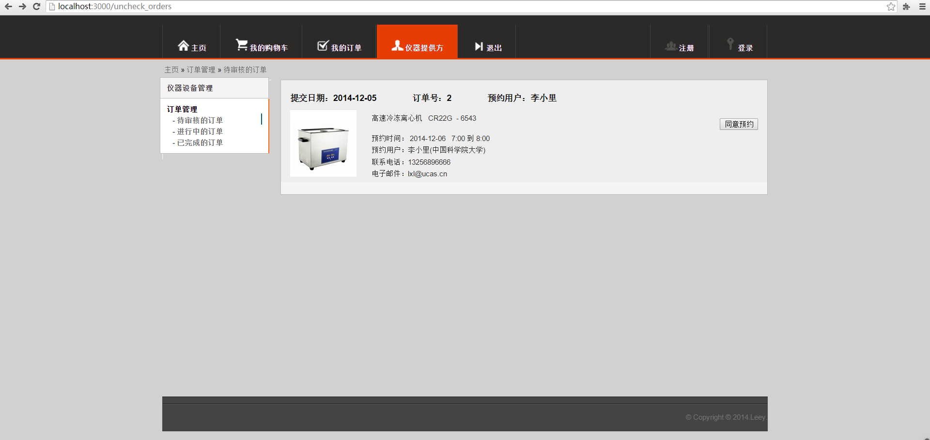

图 17 查看待审核订单界面

查看进行中的订单的界面实现如下。这个页面显示了所有进行中的订单（仪器提供方已同意预约、但是预约用户未同意结算的订单）。

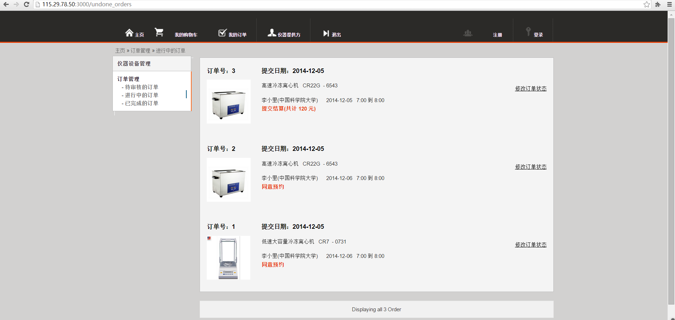

图 18 查看进行中订单的界面

在上图中，点击“修改订单状态”，进入修改订单状态的界面。在这里，仪器提供方可以模拟刷卡开机、刷卡关机的功能，可以提交结算金额。界面实现如下：

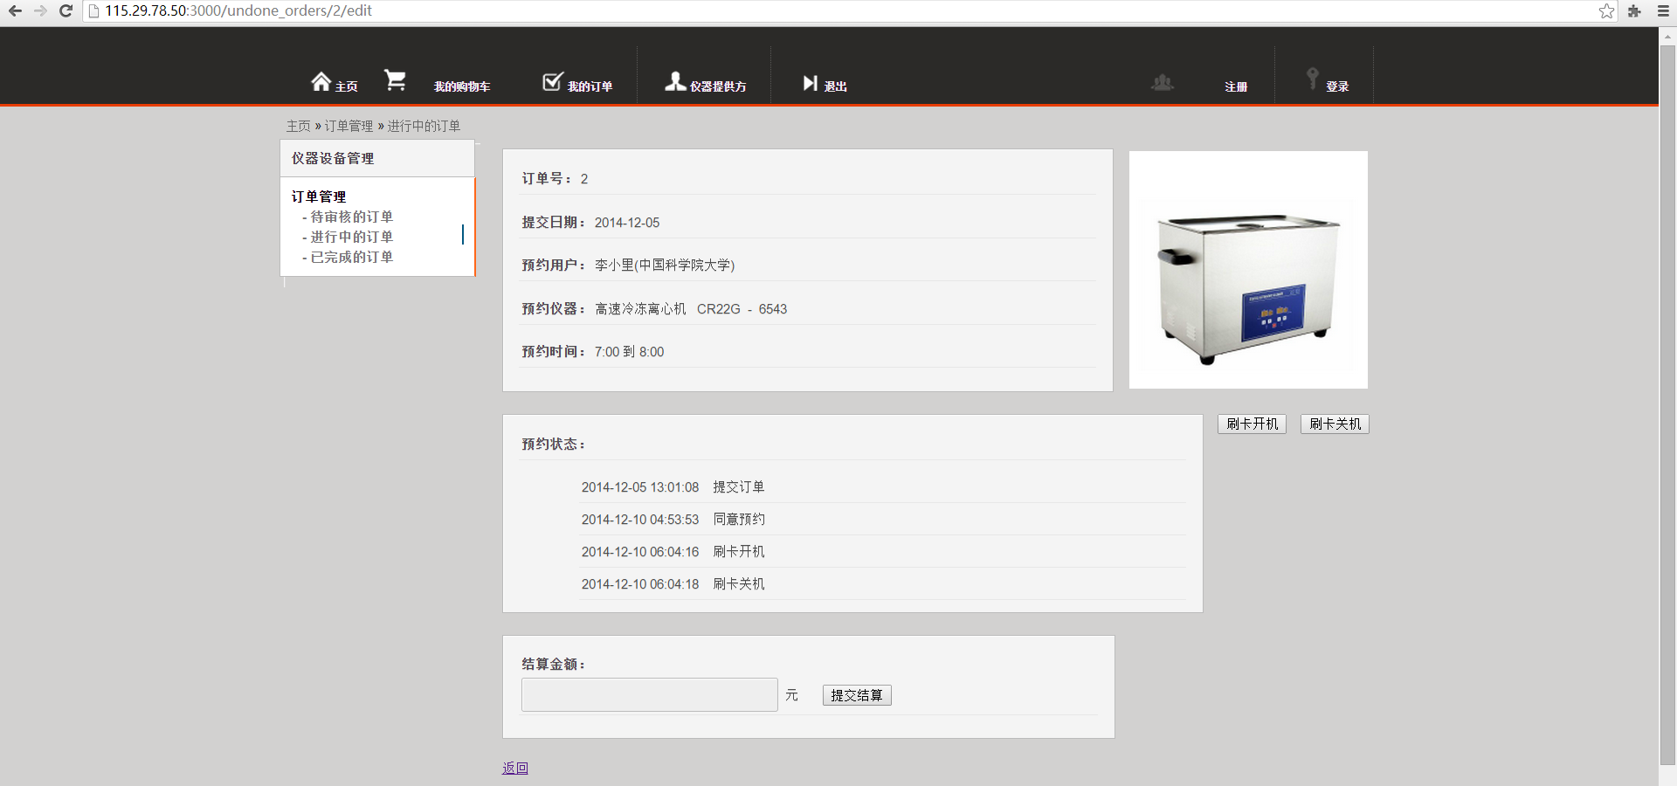

图 19 修改订单状态界面

#### Model和Controller

待审核订单对应的Model为UncheckOrder；对应的Controller为UncheckOrdersController。这个Controller实现了index和agree_appointment方法，代码如下图所示。

UncheckOrder没有直接对应的数据库表，它它通过Order模型类来获取orders表、orders_states表、users表、orders_instruments表的信息，并修改orders表和orders_states表。

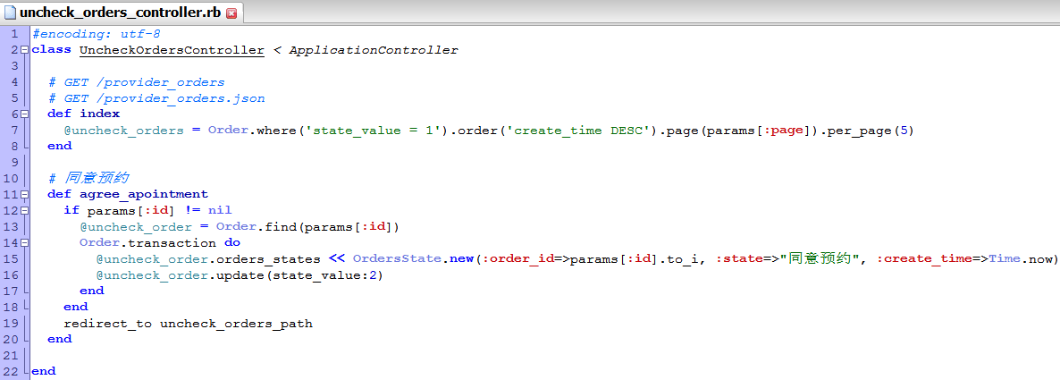

图 20 UncheckOrdersController代码

进行中的订单对应的Model为UndoneOrder；对应的Controller为UndoneOrdersController。这个Controller实现了index、edit方法，用startup方法模拟刷卡开机、用closedown方法模拟刷卡关机，用account方法提交结算金额。代码如下图所示。

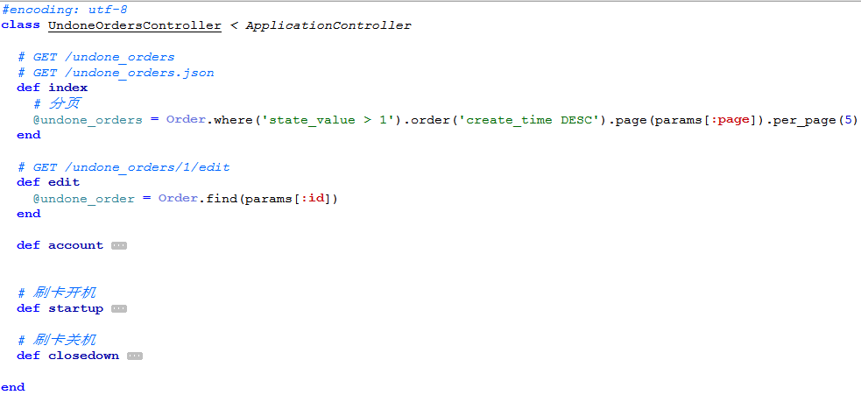

图 21 UndoneOrdersController代码

UncheckOrder没有直接对应的数据库表，它它通过Order模型类来获取orders表、orders_states表、users表、orders_instruments表的信息，并修改orders表、orders_states表和orders_instruments表。

## 平台提供方

# 系统测试

系统的测试过程，如黑盒白盒测试、各模块测试

# 总结

总结系统实现的功能和用例，系统的优势等等。

# 附录

小组分工情况、各成员贡献值

系统安装使用说明